Приложение №3 к приказу № 277 от 31.08.2018г.

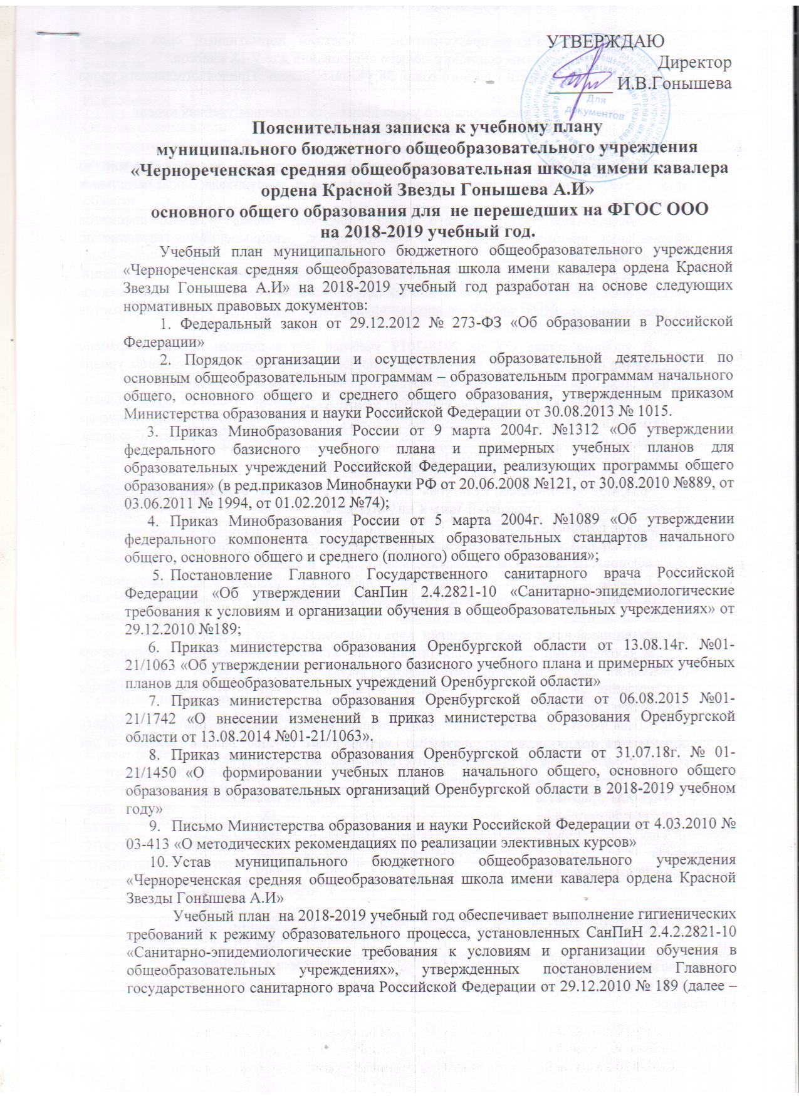

СанПиН 2.4.2.2821-10), и предусматривает: 5-летний нормативный срок освоения образовательных программ основного общего образования для V-IX классов.

Продолжительность учебного года: 34 учебных недель. Продолжительность урока – 45 минут.

Режим работы образовательного учреждения - пятидневная учебная неделя

Общий объем нагрузки в течение дня не превышает:

для обучающихся 9 класса – не более 7 уроков.

Учебный план является частью образовательной программы, который состоит из двух частей: обязательной части и части, формируемой участниками образовательных отношений.

Обязательная часть учебного плана определяет состав учебных предметов обязательных предметных областей и учебное время, отводимое на их изучение по классам обучения.

Часть учебного плана, формируемая участниками образовательных отношений, обеспечивает реализацию индивидуальных потребностей обучающихся и использована на увеличение учебных часов, отводимых на изучение отдельных учебных предметов обязательной части.

В учебном плане ОУ на 2018-2019 учебный год в полном объёме сохранено содержание образовательных программ, являющееся обязательным на основном уровне общего образования, обеспечивающее базовый уровень.

В учебный план входят следующие обязательные учебные предметы: русский язык, и литература, иностранный язык (английский), история, обществознание (включая экономику и право), география, алгебра, геометрия, информатика, физика, биология, химия, искусство, физическая культура.

В учебном плане для 9 класса, не перешедших на ФГОС:

-предмет «физическая культура» изучается по 3 часа в неделю, на учебный предмет «алгебра» отведено 3 часа и на предмет «геометрия» - 2 часа, 1 час в неделю отведено на предмет «искусство».

Региональный компонент представлен следующими предметами:

«Основы безопасности жизнедеятельности» 1 час в неделю.

В связи с введением в 9 классе предпрофильного обучения и в соответствии с ФБУП часы учебного предмета «технология» передаются в компонент ОУ для организации предпрофильной подготовки обучающихся- 1 час в неделю. В рамках предпрофильной подготовки определён курс «Психология и выбор профессии».

В соответствии с ФБУП для организации изучения обучающимися содержания образования краеведческой направленности в региональный компонент включены часы для изучения интегрированного учебного курса «краеведение». А именно в предмет «география Оренбургской области» по 1 часу в неделю.

При реализации основных общеобразовательных программ основного общего образования при проведении занятий по информатике осуществляется деление на две группы с учетом норм по предельно допустимой наполняемости групп.

Промежуточная аттестация:

|  |  |
| --- | --- |
| **Учебные предметы** | **Формы проведения** |
| IX |
| Русский язык | тест |
| Литература | тест |
| Иностранный язык (английский) | тест |
| Алгебра | контрольная работа |
| Геометрия | контрольная работа |
| Информатика и ИКТ | контрольная работа |
| История | тест |
| Обществознание (включая экономику и право) | контрольная работа |
| География | тест |
| Физика | контрольная работа |
| Биология | тест |
| Химия | тест |
| Искусство | защита проекта |
| Основы безопасности жизнедеятельности (ОБЖ*) | тест |
| Физическая культура | сдача нормативов |
| География Оренбургской области | тест |
| Предпрофильная подготовка «Психология и выбор профессии» | тест |

**Учебный план основного общего образования**

**для не перешедших на ФГОС ООО**

|  |  |  |
| --- | --- | --- |
| **Учебные предметы** | **Количество часов в неделю** | |
| IX | |
| **Федеральный компонент** |  |  |
| Русский язык | 2 | |
| Литература | 3 | |
| Иностранный язык (английский) | 3 | |
| Алгебра | 3 | |
| Геометрия | 2 | |
| Информатика и ИКТ | 2 | |
| История | 2 | |
| Обществознание (включая экономику и право) | 1 | |
| География | 2 | |
| Физика | 2 | |
| Биология | 2 | |
| Химия | 2 | |
| Искусство | 1 | |
| Физическая культура | 3 | |
| **Итого** | **30** | |
| **Региональный компонент** | **3** | |
| Основы безопасности жизнедеятельности (ОБЖ*) | 1 | |
| Краеведение:  География Оренбургской области | 1 | |
| Предпрофильная подготовка «Психология и выбор профессии» | 1 | |
| **Итого** | **33** | |
| **Школьный компонент** | **-** | |
| **Предельно допустимая нагрузка при 5-дневной учебной неделе** | **33** | |

*В наименовании учебного предмета «основы безопасности жизнедеятельности» допускается сокращение « ОБЖ».

* В наименовании учебного предмета «изобразительное искусство допускается сокращение «ИЗО».